ЗАПОРІЗЬКИЙ НАЦІОНАЛЬНИЙ УНІВЕРСИТЕТ

# Звіт з лабораторної роботи № 5

з дисципліни «Програмування з використанням каркасів Web-додатків»

Виконав Студент гр. 6.1216-1,

Герман Б.С.

Перевірив Викладач

Либідь М.В.

Запоріжжя, 2019

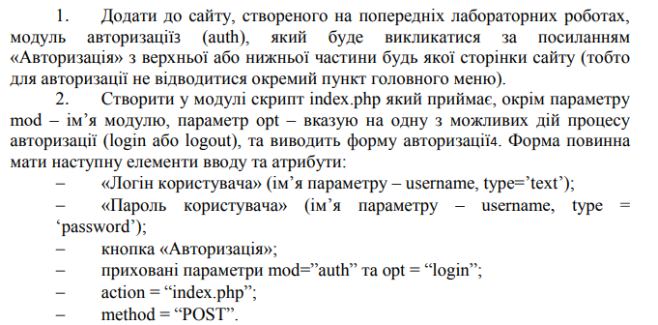

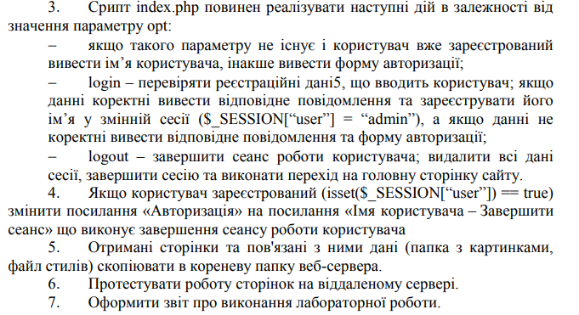

**Form.php:**

<!DOCTYPE html>

<html>

<head>

<meta charset="utf-8">

<title>lab 5</title>

<link rel="stylesheet" href="https://stackpath.bootstrapcdn.com/bootstrap/4.3.1/css/bootstrap.min.css" integrity="sha384-ggOyR0iXCbMQv3Xipma34MD+dH/1fQ784/j6cY/iJTQUOhcWr7x9JvoRxT2MZw1T" crossorigin="anonymous">

<link rel="stylesheet" href="style.css">

</head>

<body>

<div class="container">

<div class="row">

<div class="col-md-4"></div>

<div class="col-md-4 form-main">

<form action="login.php" method="POST">

<div class="form-group">

<label for="exampleInputEmail1">Логин</label>

<input type="login" name="login" class="form-control" id="exampleInputEmail1" aria-describedby="loginHelp" placeholder="Введите логин" required>

</div>

<div class="form-group">

<label for="exampleInputPassword1">Пароль</label>

<input type="password" class="form-control" id="exampleInputPassword1" placeholder="Введите пароль" required>

</div>

<div class="text-center">

<button type="submit" class="btn btn-primary">Войти</button>

</div>

</form>

</div>

<div class="col-md-4"></div>

</div>

</div>

<script src="https://code.jquery.com/jquery-3.3.1.slim.min.js" integrity="sha384-q8i/X+965DzO0rT7abK41JStQIAqVgRVzpbzo5smXKp4YfRvH+8abtTE1Pi6jizo" crossorigin="anonymous"></script>

<script src="https://cdnjs.cloudflare.com/ajax/libs/popper.js/1.14.7/umd/popper.min.js" integrity="sha384-UO2eT0CpHqdSJQ6hJty5KVphtPhzWj9WO1clHTMGa3JDZwrnQq4sF86dIHNDz0W1" crossorigin="anonymous"></script>

<script src="https://stackpath.bootstrapcdn.com/bootstrap/4.3.1/js/bootstrap.min.js" integrity="sha384-JjSmVgyd0p3pXB1rRibZUAYoIIy6OrQ6VrjIEaFf/nJGzIxFDsf4x0xIM+B07jRM" crossorigin="anonymous"></script>

</body>

</html>

**Index.php:**

<?php

session_start();

if (isset($_SESSION['user'])) {

$usr= $_SESSION['user'];

echo "<h2>$usr, you're already logged in!</h2>";

echo <<<HTML

<form action='logout.php'>

<button type='submit' class='btn btn-primary'>Log out</button>

</div>

</form>

HTML;

} else {

include "form.php";

}

?>

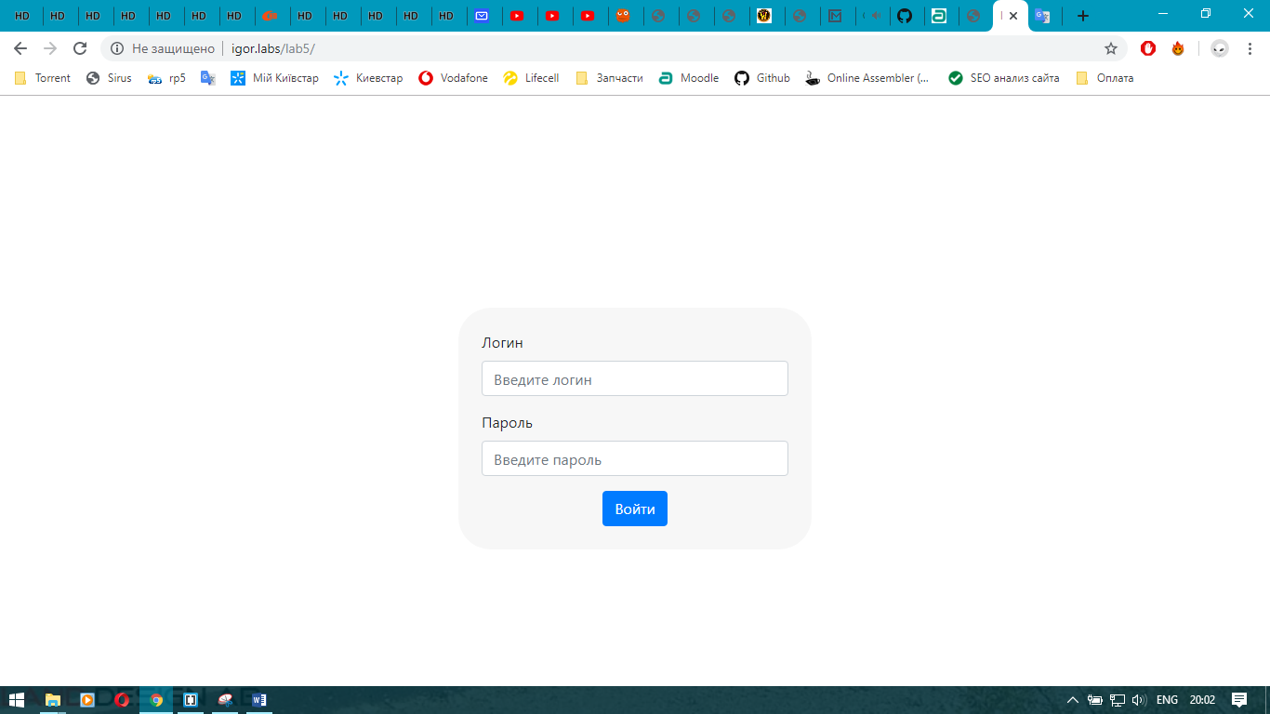

Рисунок 1 – Тестовий приклад

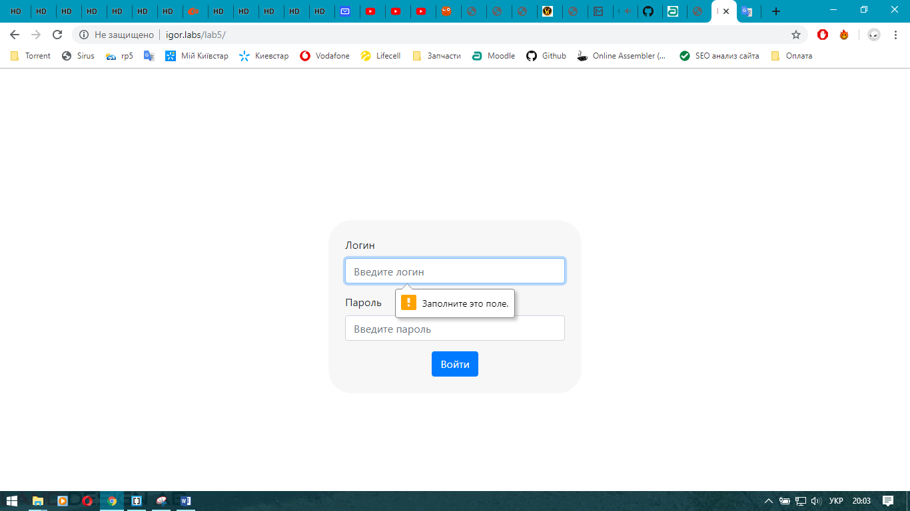

Рисунок 2 – Перевірка вводу даних

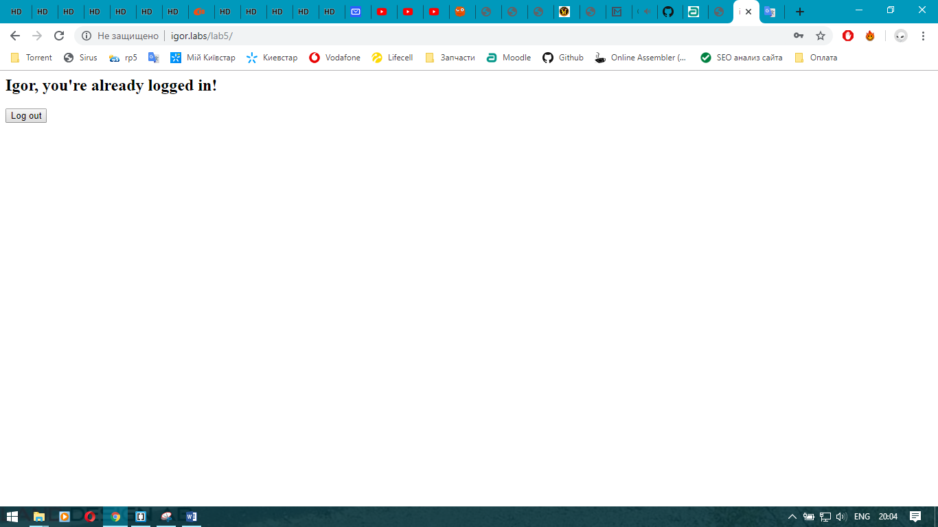

Рисунок 3 – Сторінка після авторизації